PresseINFORMATION

Ulm, 12. Oktober 2009

Ingenieurskunst aus Ulm – 2.100 Mitarbeiter deutschlandweit:
euro engineering AG feiert 15-jähriges Jubiläum
Bundesweit agierender Entwicklungsdienstleister blickt auf Erfolgsgeschichte zurück

Gardena, EADS, Liebherr, BSH: Viele namhafte Großunternehmen in der Region setzen bei ihren Konstruktions- und Entwicklungsaufgaben auf die Unterstützung der Ulmer euro engineering AG. Der Entwicklungsdienstleister wurde 1994 in der Ulmer Magirusstraße gegründet und feiert im Oktober 2009 sein 15-jähriges Jubiläum. Die Bilanz kann sich sehen lassen: Vom Heimatstandort Ulm ausgehend agiert die euro engineering AG mittlerweile mit rund 2.100 Mitarbeitern an 43 Standorten bundesweit und erzielte 2008 einen Jahresumsatz von rund 137 Millionen Euro. Bereits in den Anfangsjahren konnte sich der Engineering-Dienstleister erfolgreich etablieren und gehört auf dem deutschen Markt zu den führenden Unternehmen in diesem Bereich. Das Erfolgsgeheimnis von euro engineering: Das unabhängige Unternehmen ist branchenübergreifend und breit aufgestellt, verfügt jedoch gleichzeitig über spezialisierte Niederlassungen. Zudem bietet der Engineering-Dienstleister nicht nur kurzfristig angelegte Projektunterstützung, sondern auch Langzeitbetreuung an. Die Kunden der euro engineering AG sind in nahezu allen technischen Bereichen tätig. Dazu zählen Maschinen- und Anlagenbau, Fahrzeug- und Elektrotechnik, Feinwerk- und Verfahrenstechnik, Bauwesen sowie die Pharma- und IT-Branche.

Wenn Unternehmen neue Produkte planen, entwickeln und konstruieren, die mit eigenen Kapazitäten und eigenem Know-how nicht realisiert werden können, kommt euro engineering ins Spiel. „Neben dieser projektbasierten Arbeitsweise bieten wir aber auch langfristige Betreuungspartnerschaften“, erklärt Stefan Konrad, Leiter der Ulmer Niederlassung der euro engineering AG. „Die Zusammenarbeit deckt die gesamte Bandbreite an Aufgabenstellungen ab – von der Unterstützung bei standardmäßigen Entwicklungsaufgaben bis hin zu Eigenentwicklungen im Kundenauftrag.“ Alle 43 Standorte offerieren dabei ein großes Spektrum an Ingenieursdienstleistungen. Gleichzeitig verfügen einzelne Standorte über eine klare Spezialisierung. So hat sich der Standort Ulm/Neu-Ulm auf die traditionell stark vertretenen Branchen in der Region ausgerichtet: Nutzfahrzeugbau, Nachrichtentechnik sowie Luft- und Raumfahrt. Kennzeichnend für euro engineering ist zudem die dezentrale Unternehmensstruktur. Die intelligente technische Vernetzung aller Standorte ermöglicht einen laufenden Informationsfluss und schafft die Basis für den Austausch von Know-how.

Erfolg mit Weiterbildung: euro engineering ist „Top Arbeitgeber für Ingenieure“
Als Erfolgskomponente legt euro engineering besonderen Wert auf die kontinuierliche Weiterbildung seiner Ingenieure und Techniker. „Durch gezielte Fortbildungsmaßnahmen können unsere Mitarbeiter neueste technische und wissenschaftliche Erkenntnisse zeitnah in ihren Kundenprojekten einbringen und umsetzen“, betont Stefan Konrad von euro engineering. „Dabei werden unsere Mitarbeiter auf Grundlage kundenspezifischer Anforderungen fortgebildet. Sie bieten damit stets das notwendige Spezialwissen sowie passgenaue Profile.“ Nicht nur der einzelne Projektmitarbeiter, sondern auch das Sales-Team verfügt über aktuellstes Ingenieurs-Know-how. Sämtliche Vertriebsmitarbeiter sind Diplom-Ingenieure und können die technischen Kundenanforderungen bis in die Details nachvollziehen – keine Selbstverständlichkeit in der Branche. Rund drei Prozent des Jahresumsatzes investiert euro engineering in Weiterbildungsmaßnahmen, ein überdurchschnittlicher Wert im Vergleich zu Mitbewerbern. Und eine Investition, die sich auszahlt: Im Schnitt sind die Mitarbeiter rund dreieinhalb Jahre im Unternehmen beschäftigt, womit euro engineering deutlich über dem branchenüblichen Niveau liegt. Das ist ein Aspekt, der auch auf das hohe soziale Engagement von euro engineering und die vielfältigen Aktivitäten zur Mitarbeiterbindung zurückzuführen ist. Im Sommer 2009 wurde das Unternehmen von der Corporate Research Foundation (CRF) als „Top Arbeitgeber für Ingenieure 2009“ ausgezeichnet – als eines von 34 Unternehmen bundesweit.

Kontinuierliches Wachstum seit 15 Jahren
1994 wurde mit der Gründung der euro engineering GmbH der Grundstein für die heutige euro engineering AG gelegt. Nach der Integration in die Konzernstruktur des Düsseldorfer Personaldienstleisters DIS AG beschäftigte euro engineering im Jahr 1999 bereits 320 Mitarbeiter bundesweit. Im Jahr 2002 erfolgte die Umwandlung in eine AG. Einen weiteren Meilenstein markierte 2004 die Erweiterung des Unternehmens um den Luftfahrtspezialisten encad Ingenieurgesellschaft mbH. Schließlich erfolgte 2005 die Gründung der Luftfahrttochter euro engineering Aerospace GmbH. Während die euro engineering AG im Jahr 2004 mit nunmehr rund 1.000 Mitarbeitern etwa 57 Millionen Euro umsetzte, konnten im Zuge der kontinuierlichen Expansion Umsatz und Mitarbeiterzahl bis 2009 verdoppelt werden.

Heute ist die euro engineering AG an allen bedeutenden deutschen Industriestandorten mit eigenen Niederlassungen vertreten. Das Unternehmen bietet ein flächendeckendes Netzwerk aus 43 Niederlassungen mit angeschlossenen technischen Büros und Schulungszentren. Die Niederlassungen in der Region Alb-Bodensee wurden von euro engineering Ulm aus ab 2003 kontinuierlich ausgebaut. Im Juli 2003 eröffnete das Unternehmen eine Niederlassung in der Friedrichshafener Zeppelin-Halle. „Auch außerhalb des Wirtschaftsstandortes Ulm/Neu-Ulm haben wir noch Marktpotenziale gesehen“, erläutert Holger Schnürle, der stellvertretende Niederlassungsleiter der Ulmer euro engineering AG. „Daher haben wir den Schritt gewagt und mit der Gründung des Büros in Friedrichshafen die Expansion im Raum Alb-Bodensee eingeleitet.“ Eine Entscheidung, die sich ausgezahlt hat: Die Niederlassung am Bodensee arbeitet erfolgreich, und im Frühjahr 2009 kamen Gründungen an den Standorten Aalen und Kempten hinzu. Durch den nach wie vor hohen Bedarf an Ingenieuren und Entwicklungsdienstleistungen setzt die euro engineering AG weiter auf dynamisches Wachstum und Expansion auf dem deutschen Markt.

Bildmaterial:

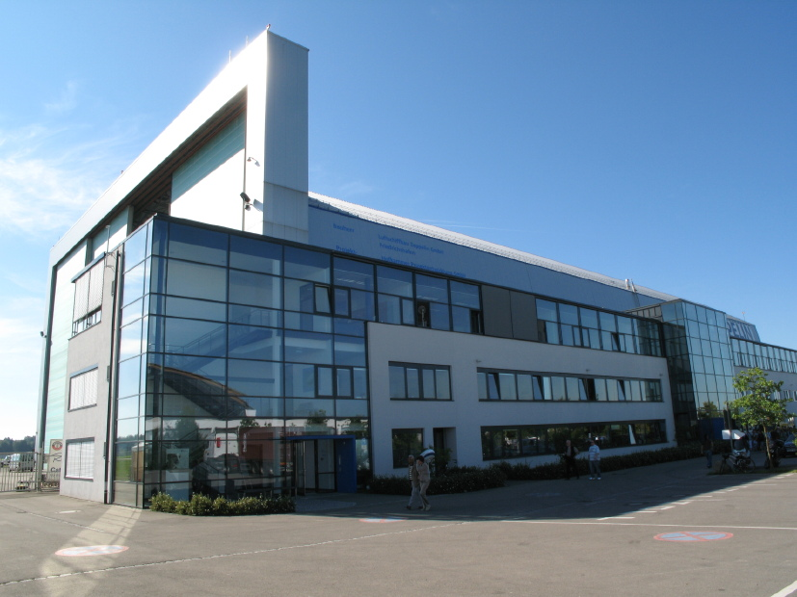
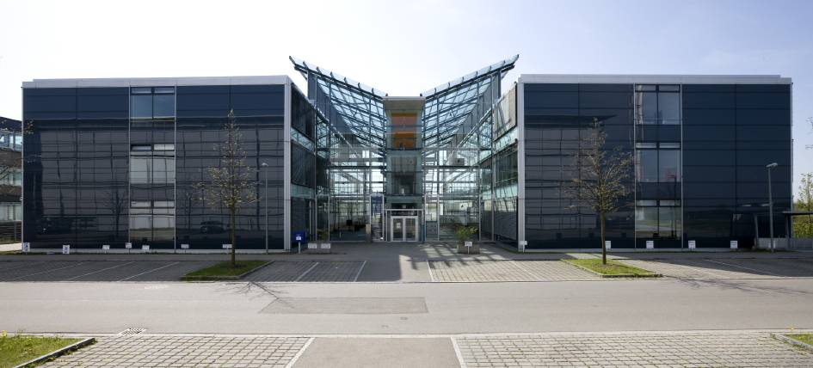

Die Ulmer Niederlassung von euro engineering im Science Park am Oberen Eselsberg
In der Zeppelinhalle beheimatet: Die Niederlassung von euro engineering in Friedrichshafen

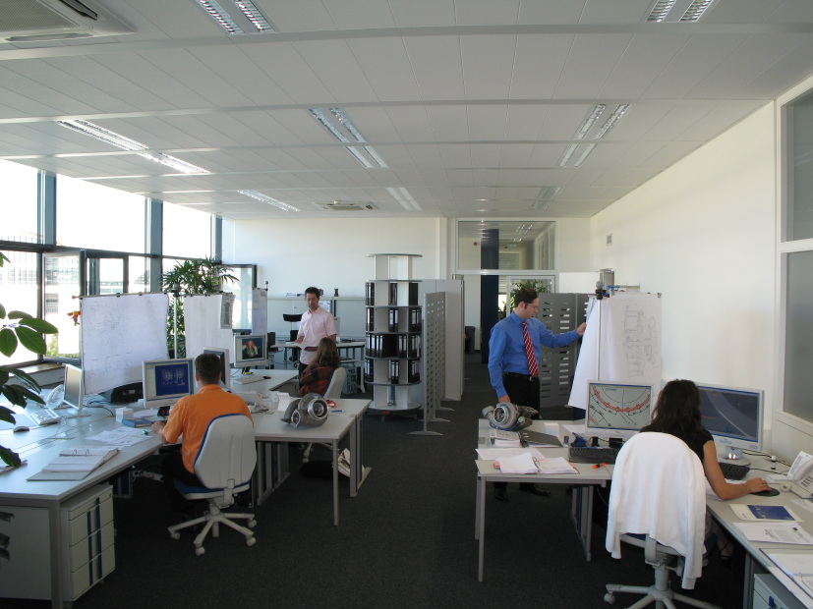
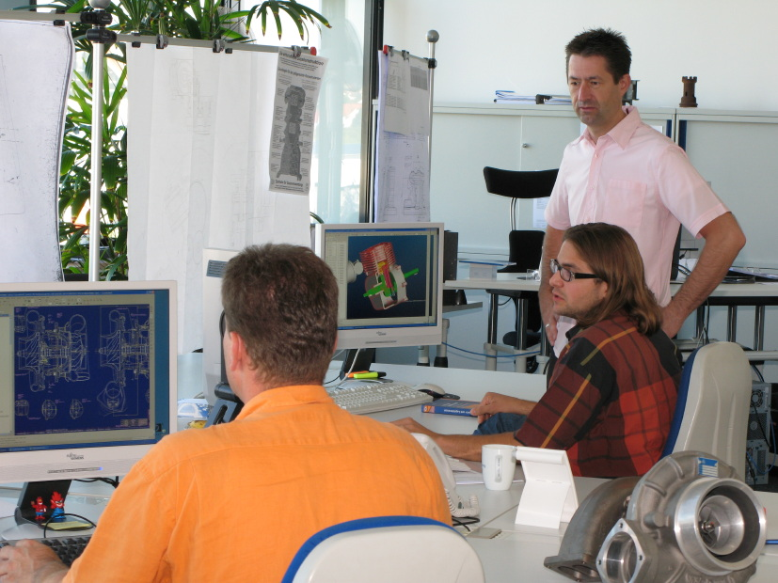

Im Team: Die Ingenieure der Niederlassung Friedrichshafen bei der Projektarbeit

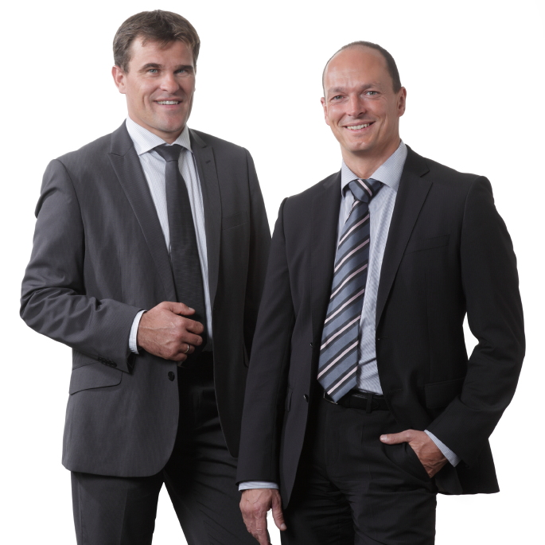
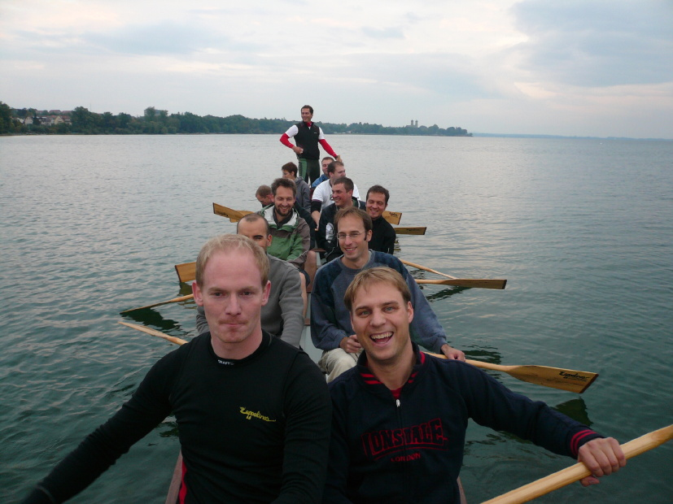

Alle in einem Boot: Mitarbeiter von euro engineering beim Drachenbootfahren auf dem Bodensee
Holger Schnürle (im Bild links) und Stefan Konrad (im Bild rechts) leiten die Niederlassungen von euro engineering in der Region Alb-Bodensee

Bildquelle: Stefanie Möloth, Ulm

Bildmaterial zu dieser Presseinformation steht für Sie unter
www.press-n-relations.de unterhalb der dort veröffentlichten Meldung zum Download bereit.

Weitere Informationen:  euro engineering AG  Annette Pfanzelt, Personal- und Marketingreferentin  Lise-Meitner-Straße 15 – 89081 Ulm  Telefon: 0731-93565-53  Telefax: 0731-935 65-55  Annette.Pfanzelt@ee-ag.com  www.ee-ag.com | Pressearbeit:  Press’n’Relations GmbH  Bruno Lukas  Magirusstraße 33 - 89077 Ulm  Telefon: 0731-9628717  Telefax: 0731-9628797  blu@press-n-relations.de  www.press-n-relations.de

Über die euro engineering AG
Die euro engineering AG ist einer der führenden Engineering-Dienstleister Deutschlands. Das Unternehmen bietet Entwicklungsdienstleistungen entlang der gesamten Prozesskette technischer Produkte - von der Konzeption, Entwicklung, Konstruktion, Berechnung und Versuch bis zur Implementierung in die Produktion einschließlich des Projekt- und Qualitätsmanagements sowie des Dokumentationssupports. Schwerpunkte sind die Branchen Automotive, Luft- und Raumfahrt, Maschinen- und Anlagenbau, Feinwerk- und Elektrotechnik sowie Medizintechnik. Spezialisiertes Know-how bündelt das Unternehmen in den überregionalen Fachbereichen Automation & Robotik, Bahntechnik, Chemieanlagenbau, Nutzfahrzeuge und Produktionsmanagement. Derzeit beschäftigt das Unternehmen rund 2.100 Mitarbeiter an 43 Niederlassungen. Im Geschäftsjahr 2008 erwirtschaftete die euro engineering AG einen Jahresumsatz von rund 112 Millionen Euro, zusammen mit den Schwesterunternehmen euro engineering AEROSPACE GMBH und encad GmbH waren das rund 137 Millionen Euro Umsatz. Das Unternehmen ist eine hundertprozentige Tochter der DIS AG.

